**ПОБУДОВА КРЕСЛЕННЯ ЖІНОЧОЇ СПІДНИЦІ ПІВСОНЦЕ**

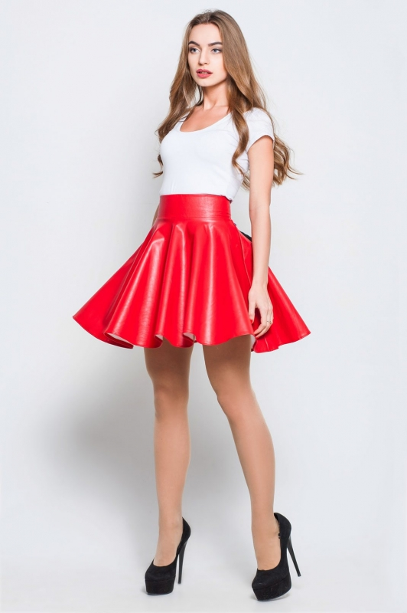

*Зміст*

1. Ознайомитися з теоретичними відомостями.
2. Визначити вихідні дані до побудови креслення деталей конструкції спідниці півсонце на індивідуальну фігуру (правила вимірювання розмірних ознак таблиця 1). Дані занести до таблиці 2.
3. Виконати пласке пропорційне зображення та позначити місця лінійних вимірів спідниці у готовому вигляді (як представлено на рисунку 4).
4. Виконати розрахунок лінійних вимірів спідниці у готовому вигляді. Дані занести до таблиці 4.
5. Виконати побудову креслення деталей спідниці за наданими нижче методичними рекомендаціями на міліметровому папері у масштабі 1:1 (як представлено на рисунку 3).

Матеріали та інструменти: олівець, гумка, сантиметрова стрічка, гнучка металева лінійка довжиною 50см, міліметровий папір.

**Теоретичні відомості**

***1.1. Загальні відомості про спідницю півсонце***

Особливої популярності сьогодні набули конічні спідниці. Конічними називають спідниці, які за зовнішнім виглядом нагадують зрізаний конус. Тому кресленик основи конічної спідниці будують як розгортку зрізаного конуса, верхня дуга якого відповідає лінії талії, нижня — лінії низу (рис.1).

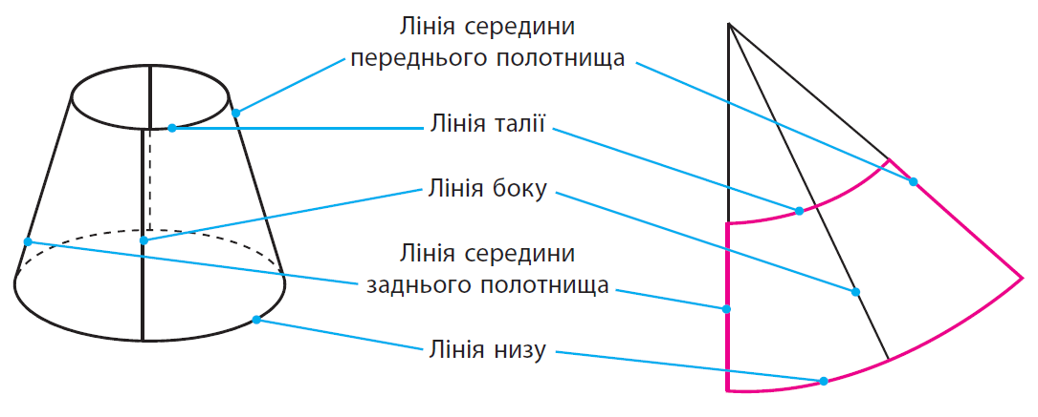

**Рис.1. Побудова розгортки поверхні конуса**

Спідниця півсонце щільно прилягає по лінії талії і рівномірно розширюється до низу. На рис. 2 представлено зображення спідниці півсонце на фігурі людини.

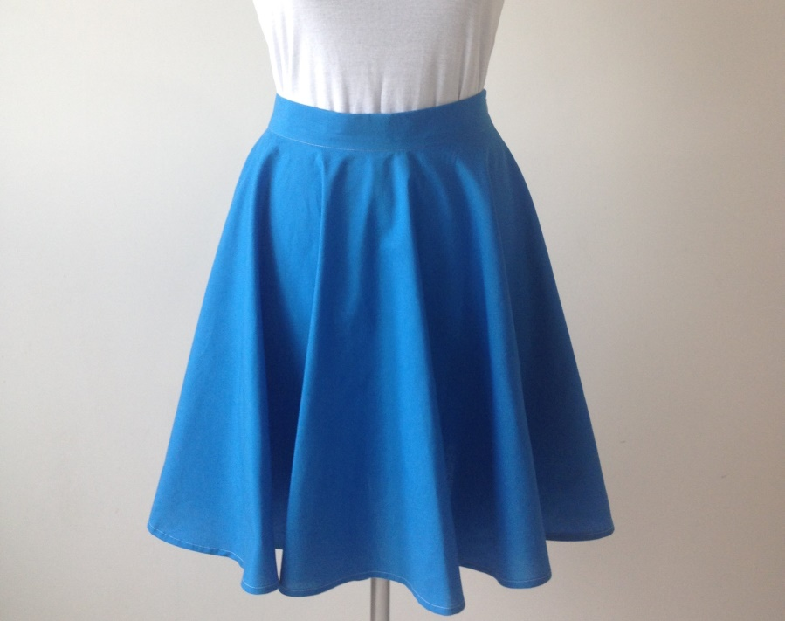

**Рис.2. Спідниця покрою півсонце**

* 1. ***Вихідні дані для побудови спідниці жіночої.***

До вихідних даних для побудови креслення деталей конструкції спідниці належать розмірні ознаки фігури, описаної стандартом ОСТ 17-326-81, або конкретної фігури та прибавки на вільне облягання.

Необхідні виміри розмірних ознак фігури людини для побудови спідниці півсонце:

* напівобхват талії (Ст) – ½ обхвату талії (От),
* довжина виробу (Двир)

Прибавки на вільне облягання до напівобхвату талії (Пт)

В таблиці 1 представлені зображення та правила вимірювання розмірних ознак.

**Таблиця 1** - **Правила вимірювання розмірних ознак**

|  |  |  |  |  |
| --- | --- | --- | --- | --- |
| Розмірна ознака | | | | |
| Номери  за ОСТ 17-326-81 | Назва | Зображення вимірювання розмірних ознак фігури | Умовне позначення | Правила вимірювання |
| 1 | 2 |  | 3 | 4 |
| 18 | Обхват талії |  | От | Сантиметрова стрічка проходить горизонтально навколо тулубу на рівні лінії талії |
|  | Довжина виробу |  | Двир | Вимірюють вертикально від нижнього краю стрічки, зафіксованої на талії до бажаної довжини. Розмірна ознака вимірюється з правого боку попереду. |

* 1. ***Побудова креслення спідниці півсонце***

Конструкція спідниці жіночої являє собою спідницю розширеного силуету до низу, яка складається з трьох деталей: заднього полотнища, переднього полотнища, поясу. В основі креслення конічної спідниці півсонце лежить частина кола. У зв’язку з цим лінія талії, лінія стегон і низу по формі представляють собою частини кіл, довжини яких мають дорівнювати відповідним вимірам фігури з прибавками до них.

Лінії талії, стегон і низу цієї спідниці є частинами кола. Для побудови креслення спідниці спочатку треба розрахувати величину радіуса кола, що є лінією талії (рис. 3).

Радіус по лінії талії (Rт) розраховується за формулою:

Rт = K×(Ст+Пт),

де К – коефіцієнт, який вираховується для спідниці півсонце, дорівнює 0,64

Радіус кола для визначення лінії низу (Rн) визначають за формулою:

Rн = Rт + Двир

Для побудови спідниці проводять дві взаємно перпендикулярні лінії з перетином у точці (0). Від точки (0) відкладають лінії:

/0 -1/= Rт;

/1-2/= 18,0 ÷ 20,0;

/0-3/= Rн.

З т. 0 через точки 1, 2 і 3 проводять дуги кіл. Перетин дуг з горизонтальною стороною позначають точками 4, 5 і 6.

У конічній спідниці напрямок поздовжньої нитки і утоку на різних ділянках неоднакові. Тому фалди на спідниці розподіляються нерівномірно - їх більше на тих ділянках, де поздовжня нитка і утоку розташовані під кутом 45°. Крім того, під час носіння спідниця в цих місцях витягується більше, ніж по поздовжній або утоку. Для більш рівномірного розподілу фалд на спідниці і вирівнювання низу в креслення вносять зміни: по лініях, розташованих під кутом 45° до поздовжньої нитки, лінії талії і низу підвищують:

- підвищення лінії талії – відрізок від точки 7 до точки 7/, дорівнює 1,75 см;

- підвищення лінії низу – відрізок від точки 9 до точки 9/, дорівнює 3,5см

Лінію талії оформлюють лекальними лініями, з’єднуючи точки 1-7/-4, а нижню лінію, з’єднуючи точки 3-9/-6.

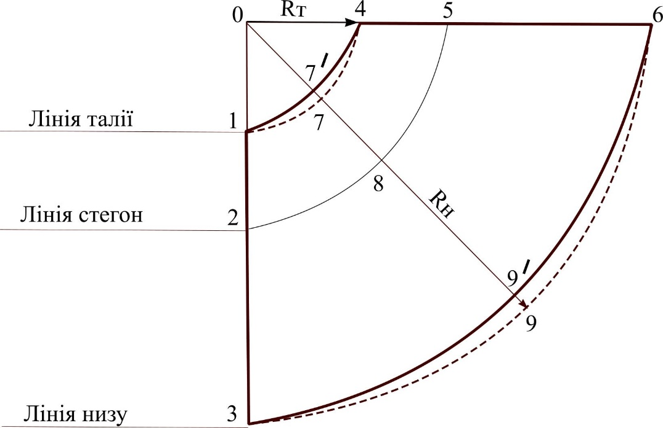 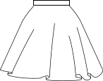

**Рис. 3. Креслення переднього і заднього полотнищ спідниці**

**ВИКОНАННЯ РОБОТИ**

* Пласке зображення конструкції спідниці з позначенням лінійних вимірів виконується як на рисунку 4, на білому аркуші формат А4.
* Для розрахунку лінійних вимірів спідниці необхідно визначити розмірні ознаки індивідуальної фігури (таблиця 2) та прибавки на вільне облягання (таблиця 3). Виконується на білому аркуші формат А4.

Правила вимірювання розмірних ознак фігури представлено в таблиці 1.

* Креслення деталей конструкції спідниці виконується на міліметровому папері у масштабі 1:1 з дотриманням правил технічного креслення (*виконується як на рисунку 3*).

Креслення має бути підписане олівцем, креслярським шрифтом у правому нижньому куті та містити наступну інформацію:

КРЕСЛЕННЯ ДЕТАЛЕЙ СПІДНИЦІ ЖІНОЧОЇ

ВИКОНАВ (*П.І.Б.* *та клас учня номер школи, місто, селище або селище міського типу*)

ВИХІДНІ ДАНІ ДО ПОБУДОВИ КРЕСЛЕННЯ ДЕТАЛЕЙ КОНСТРУКЦІЇ СПІДНИЦІ ЖІНОЧОЇ

**Таблиця 2 – Абсолютні величини розмірних ознак індивідуальної фігури**

|  |  |  |  |  |
| --- | --- | --- | --- | --- |
| Номер розмірної ознаки | **Виміри з фігури** | | **Для побудови креслення спідниці** | |
| Найменування (умовне позначення)  розмірної ознаки | Числове значення розмірної ознаки, см | Найменування (умовне позначення) розмірної ознаки | Числове значення розмірної ознаки, см |
| 1 | Обхват талії (От) | 72,0 | Напівобхват талії (Ст) | 38,0 |
| 2 | Довжина виробу (Двир) | 60,0 | Довжина виробу (Двир) | 60,0 |

**Таблиця 3 – Прибавки на вільне облягання до побудови креслення конструкції спідниці жіночої**

|  |  |  |  |  |  |  |  |  |  |  |  |
| --- | --- | --- | --- | --- | --- | --- | --- | --- | --- | --- | --- |
| № п/п |  |  |  | Найменування прибавки | |  | Умовне позначення | |  | Величина, см | |
| 1 |  |  | До напівобхвату талії | |  |  |  | Пт |  |  | 1,0 |

**Таблиця 4 – Розрахунок** лінійних вимірів конструкції спідниці жіночої у готовому вигляді. Рисунок 4.

|  |  |  |  |
| --- | --- | --- | --- |
| Номер виміру згідно рисунку 4 | Найменування виміру | Формула.  Розрахунок, см | Примітки |
| 1 | Довжина виробу | Двир = 60,0 |  |
| 2 | Ширина по лінії | Шл.т =Ст+Пт=  = 38,0 + 1,0 = 39,0 |  |
| 3 | Висота поясу | Впояс = 3,0 | Впояс = 2,5÷3,5см |

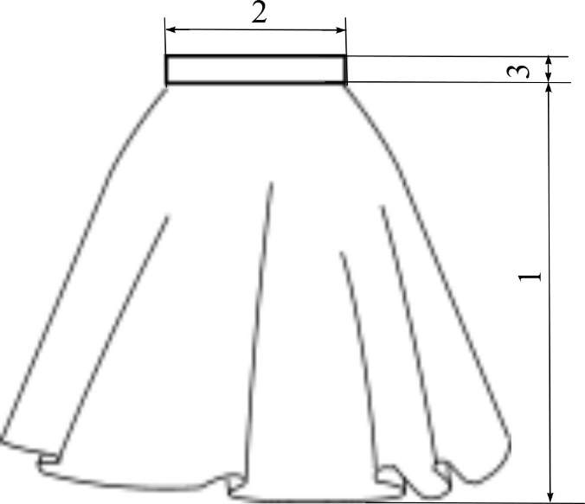

**Рисунок 4 – Технічний рисунок конструкції спідниці жіночої з позначеними місцями лінійних вимірів у готовому вигляд**і

***Розрахунки до побудови креслення жіночої спідниці півсонце***

Rт = K×(Ст+Пт) = 0,64×(38+1) = 24,96 ≈ 25

Rн = Rт + Двир = 25 + 60 = 85